INSTRUÇÕES INICIAIS PARA O PREENCHIMENTO DO SISTEMA DE INFORMAÇÃO E DIAGNÓSTICO
Nota 01: Este formulário se refere aos empreendimentos e definição dos procedimentos de Licenciamento Ambiental Simplificado e Ordinário no âmbito de atuação da Secretaria Municipal de Meio Ambiente - SEMA.
NOTA 02: O formulário deverá ser preenchido e assinado por um profissional habilitado e posteriormente anexado ao sistema juntamente com toda documentação pertinente, considerando a fase de licenciamento e a tipologia. Obs.: As assinaturas podem ser digitais ou manuais, não sendo necessário a entrega da documentação na SEMA.
NOTA 03: Este documento contém informações padronizadas, por enquadramento do empreendimento, visando organizar as informações necessárias para análise técnica.
NOTA 04: Ao preencher o SID, deverá ser observada rigorosamente a formatação deste formulário, não sendo permitidas quaisquer alterações que impliquem na análise técnica a ser realizada pelo Setor de Licenciamento Ambiental, sob pena de não aceitação do documento.
NOTA 05: Este formulário foi elaborado visando a organização e a veracidade das informações, desta forma todos os textos escritos na cor vermelha deverão ser substituídos pelo texto adequado ao empreendimento e após a conclusão deverá ser alterado a cor para PRETO.
NOTA 06: Poderão ser acrescentadas informações/planos/programas adicionais a este formulário, desde que em forma de anexo.
Nota 07: Verificando a necessidade de correções/ providências pelo empreendedor no SID, o mesmo será oficiado para readequação. Sendo que, após a entrega da adequação, o processo retornará a fila de análise técnica dos processos da mesma modalidade (Simplificado ou Ordinário), considerando a data do protocolo do documento alterado.
Nota 08: É OBRIGATÓRIA a alteração das imagens fornecidas como exemplo neste formulário, devendo ser alteradas para as imagens reais do empreendimento.
Nota 09: No campo dados do empreendimento, é PROIBIDO a utilização de endereço de consultorias.
Nota 10: Em caso de terraplanagem deverá ser preenchido e apresentado Sistema de Informação e Diagnostico específico para atividade de TERRAPLANAGEM.
Nota 11 Caso sejam realizadas atividade de apoio (oficina mecânica, lavagem de veículo e abastecimento de veículos etc.). Deverá ser preenchido e apresentado Sistema de Informação específico da atividade.

Nota 12: É fundamental ler os decretos na íntegra, pois eles contêm informações detalhadas e os procedimentos a serem seguidos para a elaboração do processo de licenciamento ambiental. Nos Decretos de Enquadramento, tem todas as diretrizes, requisitos e critérios a serem atendidos, bem como os documentos necessários para a solicitação do licenciamento.
Nota 13: É importante também consultar as Normas Técnicas da ABNT (Associação Brasileira de Normas Técnicas) e demais legislações específicas relacionadas à atividade em questão. O cumprimento dessas diretrizes e normas é fundamental para garantir a conformidade legal e ambiental do empreendimento.
Nota 14: Após preencher corretamente o SID e organizar o arquivo que será ANEXADO AO SISTEMA, RETIRE esta parte inicial das Instruções de Preenchimento.

SISTEMA DE INFORMAÇÃO E DIAGNÓSTICO

- Informações GERAIS
DADOS DE ENQUADRAMENTO
Enquadramento: | Decreto Municipal de Licenciamento Simplificado ou Ordinário XX, de XX de XXX de 20XX (Ou Decreto Municipal de Licenciamento Ordinário nº XX, de XX de XXX de 20XX)
Grupo: | Obras e Estruturas Diversas
Enquadramento: | Microdrenagem-Implantação de redes de drenagem de águas pluviais e seus componentes/dispositivos, com diâmetro total de tubulação inferior 2.000mm, sem necessidade de intervenção em corpos hídricos (desassoreamento, dragagens, canalização e/ou retificações, dentre outros), não incluindo implantação de canais de drenagem e elevatória de bombeamento de águas pluviais(EBAP).
Atividade desenvolvida pelo requerente: | Descrever as reais atividades desenvolvidas pela empresa.
Área útil (AU) em ha | Preenchimento Obrigatório
Fase do empreendimento | Prévia, Instalação, operação, regularização, etc...
DADOS DO EMPREENDIMENTO
Razão Social: | Preenchimento Obrigatório
Nome fantasia: | Preenchimento Obrigatório
CNPJ: | Preenchimento Obrigatório
E-mail da empresa: | Preenchimento Obrigatório
Endereço da empresa a ser licenciada: | Informar corretamente o endereço de excussão da atividade.
Endereço da empresa para correspondência: | Informar corretamente o Logradouro, Número do estabelecimento, bairro, município, Estado, CEP e/ ou Caixa Postal.
Representante legal: | Preenchimento Obrigatório
Contato do representante legal: | Preenchimento Obrigatório
DADOS DO RESPONSAVEL TÉCNICO
Responsável Técnico pela elaboração do SID. | Obs. Caso o mesmo não acompanhe o processo de Licenciamento Ambiental, deverá informar o n.° da Anotação de responsabilidade Técnica ART, conselho profissional, telefone para contato, e-mail, endereço para correspondência.
Responsável Técnico pelo acompanhamento do processo de Licenciamento Ambiental: | Preenchimento Obrigatório
Telefone para contato do Responsável Técnico pelo acompanhamento do processo de Licenciamento Ambiental: | Preenchimento Obrigatório
E-mail do Responsável Técnico: | Preenchimento Obrigatório
Endereço para correspondência do Responsável Técnico pelo acompanhamento do processo de Licenciamento Ambiental: | Informar corretamente o Logradouro, Número do estabelecimento, bairro, município, Estado, CEP e/ ou Caixa Postal.
Número da Anotação de Responsabilidade Técnica/conselho: | N.° xxxxxxx Conselho XXXXX
Descrição da ART: | Art n.° xxxxxxxxxxxxxxx

- Informações sobre A ATIVIDADE

Fase do empreendimento: | Planejamento |  | Instalação |  | Operação
Fase do empreendimento: | Não se aplica |  | Não se aplica |  | x
Fase do empreendimento: | Data de previsão para iniciar a obra: |  | Data de previsão de início das obras: |  | Data prevista para operação:
Fase do empreendimento: | Xx/xx/2017 |  | Xx/xx/2017 |  | Xx/xx/2017
Número de funcionários: | 38
Horário de funcionamento: | De 07:00 às 18:00 (Paralisando de 11:00 às 12:00 para o almoço).
Descrição das áreas da empresa: | Área coberta: | Área descoberta: |  | Se a área for descoberta descrever o tipo de pavimentação:
Descrição das áreas da empresa: |  | x |  | Terra batida (Sem pavimentação), paralelepípedo, bloquete, asfalto, etc.
Descrever as reais atividades desenvolvidas no empreendimento: | Realizar análises, testes e pesquisas........
Números de analise realizados por mês. | Números de analise realizadas
Caracterizar o local do local | A DESCRIÇÃO DEVERÁ SER ADAPTADA A REALIDADE DO EMPREENDIMENTO):  O local possui, piso de concreto impermeabilizado, coberto etc.......
Descrever quais são os controles ambientais adotados no armazenamentos do empreendimento: | A DESCRIÇÃO DEVERÁ SER ADAPTADA A REALIDADE DO EMPREENDIMENTO):  O armazenamento e feito em local fecha em baias especificas etc.......
Informar quais as Medidas de controle de acesso.

- Características da Área
 | Localização: | Zona Urbana |  |  | Zona Rural
 | Localização: | X
 | Características da Localização: | Residencial | Industrial | Comercial |  | Mista
 | Características da Localização: | x |  | x |  | x
 | Descrever o entorno do empreendimento:
Breve descrição da área de localização da empresa, equipamentos públicos e institucionais, infraestrutura urbana, transporte público, comércio e serviços e breve histórico de ocupação do bairro;
Descrever sobre existência de linhas de transmissão, torres de celular, cursos d’água, servidão de passagem e outros que devem ser considerados no licenciamento ambiental;

A área está inserida em Unidade de Conservação (UC) ou em sua Zona de Amortecimento? | Sim | Não | Nome da Unidade de Conservação: | N.° da Anuência da UC.
 | X |  | Flona do Rio Preto | 2017/20XX

Possui manifestação do Instituto Nacional do Patrimônio Histórico | Sim | Não | Nível de classificação: | N.° da manifestação do IPHAN.
 | X |  |  | 2017/20XX

O empreendimento ocupa Área de Preservação Permanente (APP), assim definida pela Lei Federal 12.651/12 ? | Sim | Não | Se SIM. Informar o tamanho da área ocupada:
 | X |  | Deve-se considerar toda e qualquer estrutura e unidade, mesmo que de apoio, como área do empreendimento, observando especialmente a localização de topos de morros, rios, córregos, riachos, nascentes, lagoas, reservatórios, praias e estuários.

Qual o corpo hídrico mais próximo ao empreendimento? | Rio pequeno | Qual a distância: | 100 metros

Haverá supressão de vegetação? | Sim | Não | Se SIM. Informar o nº do documento referente à autorização expedida pelo IDAF ou pela SEMAM.
Haverá supressão de vegetação? | X |  | 2017/20XX
Descrever o tipo de vegetação no entorno da atividade:
Pastagens, fragmentos de mata/floresta, plantações (café, cacau, coco, banana, mamão, hortaliças,

- Coordenadas UTM Do perímetro da ÁREA ÚTIl DA ATIVIDADE

Coordenadas dos vértices da Poligonal (no mínimo de 04 pontos) que corresponda exatamente na área a ser licenciada. O Datum utilizado deverá ser o WGS84 e coordenadas em UTM / Sirglas 2000.
Ponto 1 | 038xxxx | UTM (N): | 78xxxxx | UTM (E):
Ponto 2 | 038xxxx | UTM (N): | 78xxxxx | UTM (E):
Ponto 3 | 038xxxx | UTM (N): | 78xxxxx | UTM (E):
Ponto 4 | 038xxxx | UTM (N): | 78xxxxx | UTM (E):

- ROTEIRO DE ACESSO
Informar as principais vias de acesso e pontos de referência: | Saindo da Prefeitura de XXXX - Avenida Nicola, XXXXXX - ES  Siga na Avenida Governador Jones dos Santos Neves em direção a Avenida Carvalho 0,6 km  Vire à direita na Avenida Augusto 0,2 km  Vire à esquerda na Avenida Calmon 0,5 km  Permaneça à direita na pista 41 m  Pegue a via de acesso 49 m  Mantenha-se a reto na Avenida Peixoto 0,1 km  Na rotatória, pegue a saída 1ª na Avenida Peixoto 0,7 km  Chegada em Avenida Peixoto à direita .......

- localização do empreendimento

Inserir imagem de localização do empreendimento indicando, em um raio de 500 (quinhentos) metros, a situação de ocupação da área (habitação, serviço público, arruamento, atividades produtivas locais e outros), recursos florestais, bem como, deverá constar todos os recursos hídricos (nascentes, lagos, lagoas, rios, córregos...).
EXEMPLO DA IMAGEM: A imagem e o texto descrito abaixo deverá ser substituído pela imagem de localização do referido empreendimento.
ORIENTAÇÕES PARA ELABORAÇÃO DA IMAGEM: Poderão ser utilizadas imagens do ORTOFOTOMOSAICO (I3Geo) disponibilizadas no endereço eletrônico do IEMA (www.meioambiente.es.gov.br) e/ou as imagens disponíveis em (http://187.60.167.210/sig-linhares/) e/ou outras fontes desde que sejam confiáveis e identificadas.
OBSERVAÇÃO. A imagem deverá estar legível, com escala adequada e legendada.
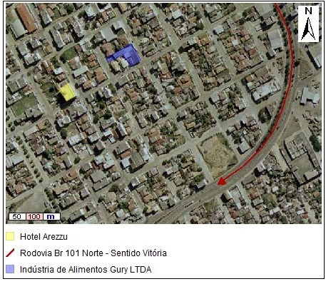
Figura 01: Localização do empreendimento e seu entorno próximo. Fonte: Ortofotomosaico IEMA 2007/2008 (Projeção UTM, Datum WGS 1984, Zona 24S).

Descrever as características da área de influência do empreendimento:
A legislação prevê que a área de influência é delimitada em três âmbitos (Área de Influência Indireta (AII), Área de Influência Direta (AID) e Área Diretamente Afetada (ADA), sendo que cada um desses subespaços recebe impactos nas fases de construção e operação do empreendimento, ora com relações causais diretas, ora indiretas.
O presente empreendimento encontra-se instalado em uma área consolidada, com toda infra-estrutura de áreas urbana (malha viária, esgotamento sanitário, coleta de resíduos sólidos, rede de abastecimento de água e energia, dentre outras estruturas).
Descrever os principais impactos causados pelo empreendimento:
Os impactos ambientais se caracterizam por alterações nas características dos sistemas ambientais, seja uma característica física, química, biológica, social ou econômica, causada pelas ações do empreendimento, as quais possam afetar direta ou indiretamente o comportamento dos parâmetros que compõem os meios físico, biótico e/ou socioeconômico do sistema ambiental na sua área de influência.
Considerando que a área de implantação do empreendimento é uma área urbana consolida, sua implantação causará impactos decorrentes da movimentação de terra no momento de implantação do galpão, o que poderá gerar materiais particulados, ruídos bem como prejudicar a movimentação das vias de acesso a região.
Na fase da operação poderá ocorrer incomodo a vizinhança decorrente à movimentação de veículos utilizados para a carga e descarga de produtos e matéria-prima, o que pode acarretar a interrupção das vias de acesso.
Outro impacto significativo poderá ser depósito temporário de resíduos, que caso não haja destinação diariamente poderá causar exalação de odores, bem como a atração de vetores e pragas urbanas.

- Fluxograma do processo produtivo do empreendimento

Descrever o fluxograma do processo produtivo do empreendimento:
Exemplo de um fluxograma da atividade (Obs. O cronograma deve ser adaptado a realidade do empreendimento):
Início
↓
1. Recebimento da Amostra
↓
2. Registro da Amostra no Sistema
↓
3. Armazenamento Temporário (se necessário)
↓
4. Preparação da Amostra
↓
5. Execução das Análises Laboratoriais
↓
6. Registro e Validação dos Resultados
↓
7. Elaboração do Laudo ou Relatório Técnico
↓
8. Liberação dos Resultados ao Solicitante
↓

- FONTES DE ABASTECIMENTO DE ÁGUA

Informar a fonte de fornecimento de água para desenvolver as atividades da empresa: | Rede Pública – SAAE |  | Não se aplica
 | Poço Artesiano |  | Não se aplica
 |  |  | N.° do cadastro junto a AGERH | Não se aplica
 | Captação em Curso d’água (rios, lagoas, córrego e riachos, etc). |  | x
 |  |  | Nome do Curso d’água |  | Lagoa Juparanã, Rio doce, etc
 |  |  | N.° da Outorga |  | Não possui
 | Reservatórios, represas ou barragens |  | x
 |  |  | Nº da licença/autorização |  | Não se aplica
 |  |  | N.° da Outorga |  | Não se aplica
 | Outros: Especificar. |  | Nascente, captação de águas pluviais...
 |  |  | N.° da Outorga |  |  | Não se aplica
Finalidade de uso da água: |  | Uso doméstico e no processo de lavagem ....
Consumo de água: |  | 100 L/dia  5 m³/dia

- FONTES DE GERAÇÃO DE EFLUENTES

Há geração de Efluentes Domésticos (esgoto sanitário)? | Sim |  |  |  | Não
Há geração de Efluentes Domésticos (esgoto sanitário)? | x
Onde se dá o lançamento do Efluente Doméstico: | Rede Esgoto | X
Onde se dá o lançamento do Efluente Doméstico: | Rede Pluvial | Não se aplica
Onde se dá o lançamento do Efluente Doméstico: | Rede Pluvial | Possui autorização da Secretária de Obras? | Sim | Não se aplica |  |  | N.° | Não se aplica
Onde se dá o lançamento do Efluente Doméstico: | Rede Pluvial | Possui autorização da Secretária de Obras? | Não | Não se aplica
Onde se dá o lançamento do Efluente Doméstico: | Corpo hídrico | Não se aplica | N.° da portaria de outorga? |  |  |  |  |  | Não se aplica
Onde se dá o lançamento do Efluente Doméstico: | Corpo hídrico | Não se aplica | N.° do processo de outorga? |  |  |  |  |  | Não se aplica
Onde se dá o lançamento do Efluente Doméstico: | Outro. Especificar: | Fossa negra e/ou não se aplica.
O empreendimento possui Fossa Filtro com sumidouro? | Sim |  |  |  |  | Não
O empreendimento possui Fossa Filtro com sumidouro? | - |  |  |  |  | x

Se a resposta do item anterior for SIM, Informar a periodicidade da Manutenção do sistema de tratamento: | A cada 6 meses.

Se aplicável, informar o nome da empresa responsável pela Coleta, Transporte e Destinação final dos resíduos sólidos provenientes da limpeza / manutenção do sistema de tratamento: | XXXXXXXXXXXXXXXX LTDA ME
Se aplicável, informar o N.° da Licença Ambiental da empresa responsável pela coleta / transporte e destinação final | LMO n.° 02112/2030

Há geração de efluentes proveniente da atividade na em questão? | Sim |  |  |  | Não
 | x |  |  |  | não se aplica
Descrever a linha de produção que gera o efluente: | Os efluentes líquidos industriais são gerados pela lavagem das áreas do galpão de triagem.
O efluente Industrial é tratado no empreendimento: | Sim |  |  |  | Não
O efluente Industrial é tratado no empreendimento: | X
Caso SIM, descrever a metodologia de tratamento do efluente: | Não se aplica
Onde se dá o lançamento do Efluente tratado: | Rede Esgoto | não se aplica
Onde se dá o lançamento do Efluente tratado: | Rede Pluvial | não se aplica
Onde se dá o lançamento do Efluente tratado: | Rede Pluvial | Possui autorização da Secretária de Obras? | Sim | não se aplica |  | N.° | não se aplica
Onde se dá o lançamento do Efluente tratado: | Rede Pluvial | Possui autorização da Secretária de Obras? | Não | não se aplica
Onde se dá o lançamento do Efluente tratado: | Corpo hídrico | não se aplica | N.° da portaria de outorga? |  |  |  |  | não se aplica
Onde se dá o lançamento do Efluente tratado: | Corpo hídrico | não se aplica | N.° do processo de outorga? |  |  |  |  | não se aplica
Onde se dá o lançamento do Efluente tratado: | Outro. Especificar: | Não se aplica

Se aplicável, informar a periodicidade da Manutenção do sistema de tratamento de efluente: | A cada 180 dias.
É realizado monitoramento do efluente? | Sim | x | Indicar a freqüência | A cada 180 dias
É realizado monitoramento do efluente? | Não | -

Se aplicável, informar o nome da empresa responsável pela Coleta, Transporte e Destinação final dos resíduos sólidos provenientes da limpeza / manutenção do sistema de tratamento dos efluentes: | XXXXXXXXXXXXXXXX LTDA ME
Se aplicável, informar o N.° da Licença Ambiental da empresa responsável pela coleta / transporte e destinação final: | LMO n.° 0320020/2030/ IEMA /SEMAM

- GERENCIAMENTO DE RESÍDUOS
Resíduos Não Perigosos
(NESTE TÓPICO TAMBÉM DEVERÃO CONTER INFORMAÇÕES SOBRE REJEITOS RESULTADO DO PROCESSO DE TRIAGEM)
Há geração de resíduos sólidos não perigosos no empreendimento? | Sim | Não
 | x
Se a resposta do item anterior for Sim, informar a tipologia e a fonte de geração: | A geração de resíduos está relacionada ao descarte de papeis administrativos, varrição administrativo (papeis, plásticos, vidros, borrachas, etc.) e no processo de separação, restos de resíduos orgânicos.
Descrever a quantidade de resíduo gerado: | Resíduos administrativos: 10 kg/mês  Rejeitos: 30 kg/mês
Descrever a forma de acondicionamento/estocagem dos resíduos gerados: | Adotar tambores/caixas para acondicionamento temporário de resíduos Classe II B (não perigosos) e identificar com placas respectivas de acordo com a sua tipologia, conforme o sistema adotado pelo município (Seco e Úmido) estes resíduos deverão ser disponibilizados para coleta conforme cronograma estabelecido pela prefeitura.
Informar a (s) Empresa(s) Responsável (is) para coleta e transporte dos resíduos Não perigosos: | Empresa 1: Empreendimentos xxxxxxs LTDA ME  Empresa 2: Empresa Coletora xxxxxxLTDA EPP  Empresa 3: XXXX Coletas e Transporte – ME
N.° das licenças Ambientais Empresa(s) e Responsável (is) para coleta e transporte dos resíduos Não perigosos: | Empresa 1: N.° 425/2018 válida até 01/02/2022  Empresa 2: N.° 568/2017 válida até 05/07/2021  Empresa 3: N.° 345/2017 válida até 25/04/2021
Informar a (s) Empresa(s) Responsável (is) para destinação final dos resíduos não perigosos: | Empresa 1: Empreendimentos xxxxxxs LTDA ME
N.° das licenças Ambientais Empresa(s) e Responsável (is) para destinação final dos resíduos não perigosos: | Empresa 1: N.° 425/2018 válida até 01/02/2022

Resíduos Perigosos
Há geração de resíduos sólidos perigosos no empreendimento? | Sim | Não
Há geração de resíduos sólidos perigosos no empreendimento? | x
Se a resposta do item anterior for Sim, informar a tipologia e a fonte de geração: | Óleo usado: Troca de óleo dos motores automotivos  Pó de serra com óleo: Usado nos casos de derramamento de óleo no piso do empreendimento.  Resíduos de madeira contaminados com óleo: Pedaços de madeira usado para apoiar as peças veicular, etc...  Sedimentos SSAO: Gerados na limpeza do sistema separador de água e óleo.  Embalagens de óleo lubrificante e/ou contaminadas: Geradas no processo de troca de óleo e na lubrificação de peças e acessórios.  Outros: Especificar

Descrever a quantidade de resíduo gerado: | Óleo usado: 10 litros/mês  Pó de serra com óleo: 2 kg/mês  Resíduos de madeira contaminados com óleo: 1 m³ / Mês  Sedimentos SSAO: 70 kg / a cada 6 meses.  Embalagens de óleo lubrificante e/ou contaminadas: 200 unidades/Mês.
Descrever a forma de acondicionamento/armazenamento dos resíduos gerados: | Os óleos lubrificantes são acondicionados em bombonas e são armazenados em baias de contenção.  Os trapos contaminados, vasilhames, madeiras, entre outros, são acondicionados em galões de 200 litros e estão armazenados em local com piso impermeabilizado em galpão coberto.
Informar a (s) Empresa(s) Responsável (is) para coleta e transporte dos resíduos perigosos: | Empresa 1: Empreendimentos xxxxxxs LTDA ME  Empresa 2: Empresa Coletora xxxxxxLTDA EPP  Empresa 3: XXXX Coletas e Transporte - ME
N.° das licenças Ambientais Empresa(s) e Responsável (is) para coleta e transporte dos resíduos perigosos: | Empresa 1: N.° 425/2018 válida até 01/02/2022  Empresa 2: N.° 568/2017 válida até 05/07/2021  Empresa 3: N.° 345/2017 válida até 25/04/2021
Informar a (s) Empresa(s) Responsável (is) para destinação final dos resíduos perigosos: | Empresa 1: Empreendimentos xxxxxxs LTDA ME  Empresa 2: Empresa Coletora xxxxxxLTDA EPP
N.° das licenças Ambientais Empresa(s) e Responsável (is) para destinação final dos resíduos perigosos: | Empresa 1: N.° 425/2018 válida até 01/02/2022  Empresa 2: N.° 568/2017 válida até 05/07/2021

I. RELATÓRIO FOTOGRÁFICO *Nota 08
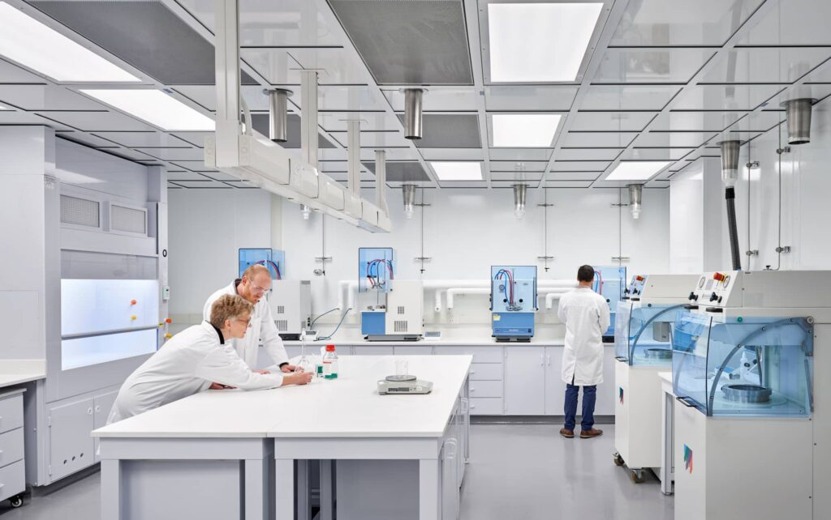 |  |  | 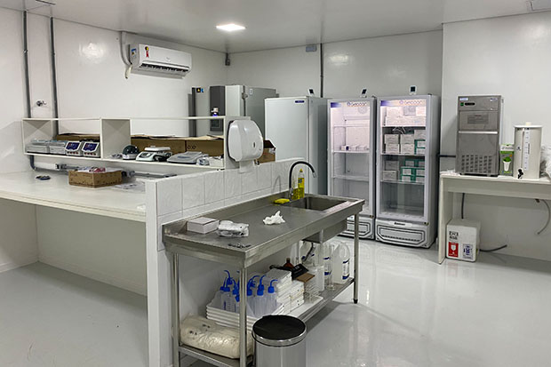
Figura 02: | Visão do empreendimento. |  | Figura 03: | Visão do processo da Usina de triagem
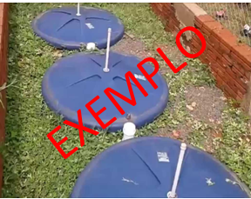
Figura 07: |  | Destinação do efluente doméstico: Fossa/ filtro sumidouro.

Declaro, para os devidos fins, que as informações contidas no presente formulário são verdadeiras e assumo o compromisso de apresentar, quando solicitado, as informações adicionais e os comprovantes originais, bem como ser responsável pelas penalidades por quaisquer informações falsas.
Data: XXXXX, xx de xx de 2021.

............................................................ ............................................................
Responsável técnico Representante Legal

ATENÇÃO: Todas as páginas deste documento deverão ser assinadas.
Os Sistemas de Informação e Diagnóstico (SIDs) são roteiros sistematizados de caracterização do empreendimento que visam fornecer uma visão panorâmica dos procedimentos de controle ambiental implantados na atividade e fornecem informações acerca das ações de gerenciamento de resíduos e manutenção preventiva de equipamentos de controle. No entanto, pela multiplicidade de arranjos produtivos encontrados nas empresas prestadoras de serviços e fabricantes de produtos, é impraticável criar um sistema de diagnóstico que contemple todas as possibilidades de controle de geração de efluentes e gerenciamento de resíduos. Nesse sentido, o SID deverá ser complementado com informações pertinentes e relevantes quanto a aspectos não contemplados nos campos acima.
Diagnóstico relativo à geração de resíduos

Plano de manutenção
- Explicitar, caso não tenha sido contemplado nos campos acima, periodicidade, responsável e procedimentos a ser adotado para a manutenção dos sistemas de controle implantados.

Fluxograma do processo produtivo

- Elaborar fluxograma do processo produtivo, evidenciando as possibilidades de geração de efluentes e resíduos sólidos e seus respectivos controle e gerenciamento.

Documentação complementar

- Projetos e dimensionamentos dos controles implantados e respectiva ART.

- Todas as constatações realizadas e que sejam disponibilizadas no SID devem ser referenciadas com respectivo registro descritivo/fotográfico, preferencialmente em formato de tabela, conforme modelo abaixo.

Demanda apresentação Plano de Gerenciamento de Resíduos de Serviços de Saúde (PGRSS) específico, contemplando:
- Objetivos gerais;
- Equipe técnica de trabalho, com inclusão de responsável técnico;
- Realização de diagnóstico de Resíduos de saúde na organização, em todas as suas fases, contemplando sua classificação, segregação e acondicionamento, armazenamento temporário, armazenamento externo, coleta interna, tratamento interno, coleta externa, tratamento externo, disposição final;
- Definir etapas que envolvam terceiros no manejo de resíduos;
- Mapear riscos associados aos RSS;
- Elaborar plano de implantação do PGRSS, contemplando procedimentos operacionais;
- Plano de acompanhamento da implantação do plano com previsão de alterações a partir do acompanhamento.
Referencia
MÊS:
Classe do resíduo | Tipo de resíduo gerado | Quantidade de Resíduo Gerado | Quantidade de resíduo armazenado temporariamente na empresa | Quantidade de resíduo destinado | Forma de Acondicionamento | Forma de Estocagem | Destino  Nome da empresa | Comprovante de destinação  (nº da nota fiscal)  Nome da empresa
A1
A2
A3
A4
A5
B1
B2
B3
B4
B5
B6
B7
B8
C
D
E

ORIENTAÇÕES PARA APRESENTAÇÕES DE PROJETOS ESPECÍFICOS DA ATIVIDADE NA FASE DE PLANEJAMENTO E INSTALAÇÃO:
- Concepção e justificativa do projeto, contendo a metodologia de operação adotada.
- Origem e caracterização qualitativa a quantitativa (diária e mensal) dos resíduos;
- Frequência de recebimento no empreendimento;
- Fontes de abastecimento de água e energia elétrica;
- Descrição de equipamentos e veículos previstos, incluindo prensas para a confecção dos fardos de material reciclável, bem como uma balança para a quantificação do material enfardado, etc;
- Números de funcionários/cooperativados;
- Rotina operacional;
- Fluxo dos materiais na UTC;
- Destinos dos rejeitos e material não processado;
- Estimativa do total de material armazenado.
- Descrição dos dispositivos utilizados para promover iluminação e trocas de ar entre o interior do galpão e o ambiente externo;
- Dimensionamento da área de triagem (com bancada apropriada) e das instalações de apoio, quais sejam (no mínimo): escritório, almoxarifado, sanitário (feminino e masculino) e vestiários (feminino e masculino), chuveiros, armários, cozinha e refeitório.
- Especificação dos pisos, internos e externos, que sofrerão maior requisição de uso, incluindo a descrição do tipo de impermeabilização adotado e especificação dos materiais utilizados;
- Descrição dos dispositivos utilizados para promover o isolamento da Unidade e dos dispositivos de segurança para evitar a interferência de pessoas estranhas, bem como para coibir possíveis efeitos na vizinhança;
- Indicação das medidas a serem tomadas para o preparo da área antes do recebimento dos resíduos sólidos;
ORIENTAÇÕES PARA FASE DE OPERAÇÃO DA ATIVIDADE:
- Apresentar a forma em que os resíduos são transportados e recebidos na Unidade de Triagem;
- Todos os veículos envolvidos na atividade deverão ser ambientalmente licenciados;
- Apresentar o prazo de operação estimado da Unidade de Triagem (vida útil), em função da produção de resíduos sólidos e do crescimento populacional;
- Apresentar relatório fotográfico e descritivo das obras de instalação da UT, evidenciando os dispositivos de controle ambiental implantados;
- Apresentar documentação comprobatória da destinação dos Resíduos da Construção Civil gerados durante as obras de instalação em local ambientalmente licenciado, incluindo uma cópia da licença ambiental para tal atividade;
- No que se refere à operação da estação de transbordo, devem ser considerados, no mínimo, os seguintes aspectos:
- A Unidade de Triagem somente pode receber materiais reaproveitáveis (resíduos secos), classificados como Classe II conforme a ABNT - NBR 10004/2004, sendo vedado o recebimento de resíduos úmidos;
- Os resíduos poderão ser depositados diretamente no solo, devendo-se fazer uso de caixas estacionárias ou contêineres, de modo a evitar o contato direto dos resíduos com o solo;
- A triagem de resíduos deverá ser executada exclusivamente em bancada, de modo a impedir que os resíduos entrem em contato direto com o piso;
- A Unidade de Triagem deve dispor de iluminação e energia elétrica, com vistas a permitir a execução de ações emergenciais, inclusive à noite, além de possibilitar o uso imediato dos diversos equipamentos;
- Os “contêineres” ou “caixas estacionárias” ou caminhão do tipo “caçamba" destinados ao armazenamento temporário dos rejeitos da triagem deverão ser lonados durante o armazenamento temporário e o transporte dos resíduos;
- O período de armazenamento de rejeitos na unidade não poderá ser superior a 24 horas
- A estocagem do material para revenda deverá ser realizada em área coberta e dotada de vedações periféricas resistentes à ação das chuvas. Os fardos poderão ser estocados em camadas sobrepostas até o limite de 3 ou 4 camadas;
- As baias de armazenamento deverão ser identificadas com a tipologia de resíduo a ser disposto, bem como, os contêineres e/ou tambores que devem ser devidamente rotulados de modo a possibilitar uma rápida identificação dos resíduos armazenados.
- Deverá ser instalado um dispositivo contentor sob a prensa hidráulica a fim de conter os líquidos advindos da prensagem dos materiais.
- Após cada jornada de trabalho a área de triagem, incluindo as bancadas/mesas de triagem, deverá sofrer processo de limpeza, sendo vedada a permanência de resíduos expostos fora do horário de funcionamento da UT;
- Os trabalhadores da Unidade de Traigem devem fazer uso de equipamentos de proteção individual adequados (bota, luva e máscara), bem como devem estar devidamente vacinados

